Cemeg feintiol: gwirio gwybodaeth
- Mae’r diagram hwn yn cynrychioli hafaliad cemegol. Labelwch y diagram gan ddefnyddio’r geiriau isod.

cyfansoddyn elfen moleciwl

cynnyrch adweithyddion

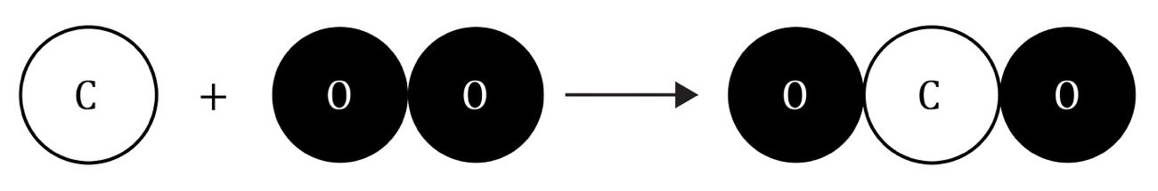

- Dewiswch eiriau addas i gwblhau’r brawddegau:

Mae’r diagram yng nghwestiwn 1.1 yn dangos hafaliad sy’n crynhoi ___________________________. Mae’r ___________________________ ar ochr dde’r saeth. Mae’r ___________________________ ar ochr chwith y saeth. Yr adweithyddion yw ___________________________ ac ___________________________.

- Dewiswch eiriau addas i gwblhau’r brawddegau:

Fformiwla’r atom carbon yw ___________________________.
Fformiwla’r moleciwl ocsigen yw ___________________________. Fformiwla’r moleciwl carbon deuocsid yw ___________________________. Mae’r ddau adweithydd yn ___________________________ sy'n cynnwys dim ond un math o atom. Mae’r cynnyrch yn ___________________________, sy’n sylwedd sydd wedi cael ei wneud o ddau (neu ragor) gwahanol fath o atom wedi’u bondio â’i gilydd.
- Dewiswch eiriau addas i gwblhau’r brawddegau:

Yn ystod adwaith cemegol, nid yw ___________________________ yn cael eu creu na’u dinistrio. Yn hytrach, mae’r atomau’n cael eu ___________________________ i ffurfio sylwedd newydd. Mae hyn yn golygu y bydd màs y ___________________________ yr un fath â chyfanswm màs yr ___________________________. Yn yr enghraifft hon, mae un atom ___________________________ a dau atom ___________________________ ar ddwy ochr y saeth. Mae’r hafaliad yn gytbwys ac yn dangos bod y màs yn cael ei gadw. Mae cyfanswm y ___________________________ yn aros yr un fath yn ystod adwaith cemegol. Dyma ddeddf ___________________________ màs.

Cemeg feintiol: profi fy hun
- Beth mae’r fformiwla H₂O yn ei olygu o ran y nifer a’r mathau o atomau? Cwblhewch y brawddegau.

Mae ___________________________ atom ___________________________ ac ___________________________ atom ___________________________ mewn un moleciwl dŵr.
- Ysgrifennwch hafaliad geiriau ar gyfer yr adwaith cemegol sydd yn y diagram.

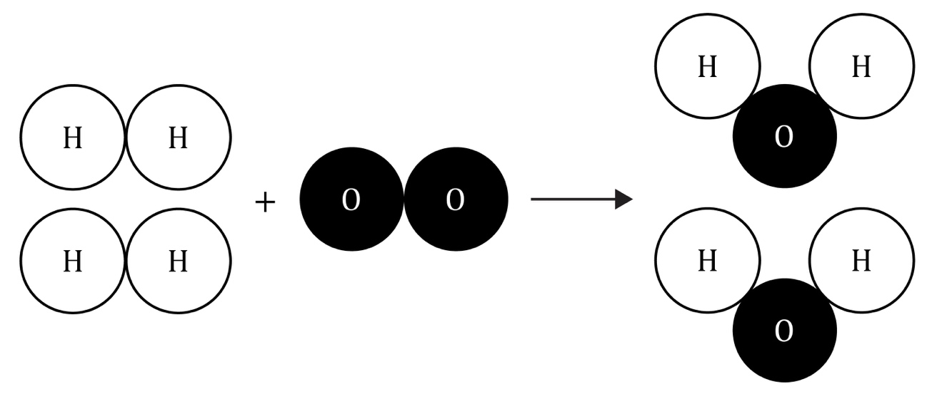

________________________ + ________________________ $→$ ________________________
- Beth yw fformiwla un moleciwl hydrogen? Er enghraifft, fformiwla dŵr yw H₂O.

Rhowch gylch o amgylch yr ateb cywir.
H2 H h₂ H₂ h2

- Beth yw fformiwla un moleciwl ocsigen? Er enghraifft, fformiwla dŵr yw H₂O.

Rhowch gylch o amgylch yr ateb cywir.
O₂ O o2 o o₂
- Gan ddefnyddio eich atebion i gwestiynau 2.3 a 2.4, ysgrifennwch hafaliad symbolau cytbwys ar gyfer yr adwaith a ddangosir yn y diagram yng nghwestiwn 2.2.

________________________ + ________________________ $→$________________________
- Pam mae’n rhaid i nifer yr atomau hydrogen ac ocsigen ar ochr chwith y saeth fod yn hafal i’r nifer ar yr ochr dde? Eglurwch eich ateb o ran cadwraeth màs drwy gwblhau’r brawddegau.

Yn ystod adwaith cemegol, bydd ___________________________ dim ond yn cael eu ___________________________; does dim modd eu ___________________________, ac ni fydd rhai newydd yn cael eu gwneud.
- Faint o ddŵr byddech chi’n disgwyl ei wneud o 4 g o hydrogen a 32 g o ocsigen?

Dangoswch eich gwaith cyfrifo.

- Faint o ddŵr byddech chi’n disgwyl ei wneud o 20 kg o ocsigen a 160 kg o hydrogen?

Dangoswch eich gwaith cyfrifo.

- Faint o hydrogen fyddai angen i chi ei adweithio â 48 g o ocsigen i wneud 54 g o ddŵr?

Dangoswch eich gwaith cyfrifo.

- Dyma’r hafaliad geiriau ar gyfer gwresogi calsiwm carbonad:

calsiwm carbonad $→$ calsiwm ocsid + carbon deuocsid

Faint o galsiwm carbonad sy’n cynhyrchu 28 g o galsiwm ocsid a 22 g o garbon deuocsid pan fydd yn dadelfennu’n llwyr?

Dangoswch eich gwaith cyfrifo.

Cemeg feintiol: teimlo’n hyderus?
- Defnyddiwch y Tabl cyfnodol i gwblhau’r tabl.
Elfen | Symbol | Màs atomig cymharol
hydrogen | H
ocsigen | O
clorin | Cl
carbon | C
nitrogen | N
haearn | Fe
sodiwm | Na
magnesiwm | Mg
copr | Cu
sylffwr | S

- Defnyddiwch y masau atomig cymharol o gwestiwn 3.1 i gyfrifo màs fformiwla cymharol y cyfansoddion yn y tabl. Mae rhai wedi cael eu gwneud i chi.
Enw’r cyfansoddyn | Fformiwla | Cyfrifiad | Màs fformiwla cymharol
dŵr | H₂O | (2 × H) + (1 × O)  = (2 × 1) + (1 × 16) | 18
sodiwm clorid (halen) | NaCl
carbon deuocsid | CO₂
methan | CH₄
amonia | NH₃
copr sylffad | CuSO₄
glwcos | C₆H₁₂O₆
sodiwm carbonad | Na₂CO₃
magnesiwm hydrocsid | Mg(OH)₂ | (1 × Mg) + (2 × O) + (2 × H)  =(1 × 24) + (2× 2 + (2 × 1)
amoniwm sylffad | (NH₄)₂SO₄

Cemeg feintiol: beth ydw i’n ei ddeall?

Meddyliwch am eich atebion a lefel eich hyder ar gyfer pob pwnc bach. Penderfynwch a ydych chi’n ei ddeall yn dda, yn ansicr neu angen rhagor o help. Ticiwch y golofn briodol.
Pwnc bach | Rydw i’n deall hyn yn dda | Rydw i’n meddwl fy mod i’n deall hyn | Rydw i angen rhagor o help
Rydw i’n deall bod pob sylwedd wedi cael ei wneud o atomau a moleciwlau.
Rydw i’n gallu adnabod elfennau a chyfansoddion.
Rydw i’n gallu adnabod adweithyddion a chynhyrchion mewn hafaliad cemegol.
Rydw i’n gallu ysgrifennu fformiwlâu cemegol syml.
Rydw i’n gallu deall a defnyddio deddf cadwraeth màs.
Rydw i’n gallu ysgrifennu hafaliadau geiriau syml.
Rydw i’n gallu ysgrifennu hafaliadau symbolau cytbwys syml.
Rydw i’n gallu cyfrifo màs adweithydd neu gynnyrch mewn adwaith cemegol os ydw i’n gwybod yr holl fasau eraill sy’n adweithio.
Pynciau Teimlo’n hyderus? | Rydw i’n deall hyn yn dda | Rydw i’n meddwl fy mod i’n deall hyn | Rydw i angen rhagor o help
Rydw i’n gallu defnyddio’r Tabl cyfnodol i ganfod masau atomig cymharol elfennau a enwir.
Rydw i’n gallu cyfrifo màs fformiwla cymharol.

